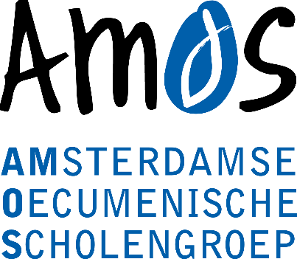
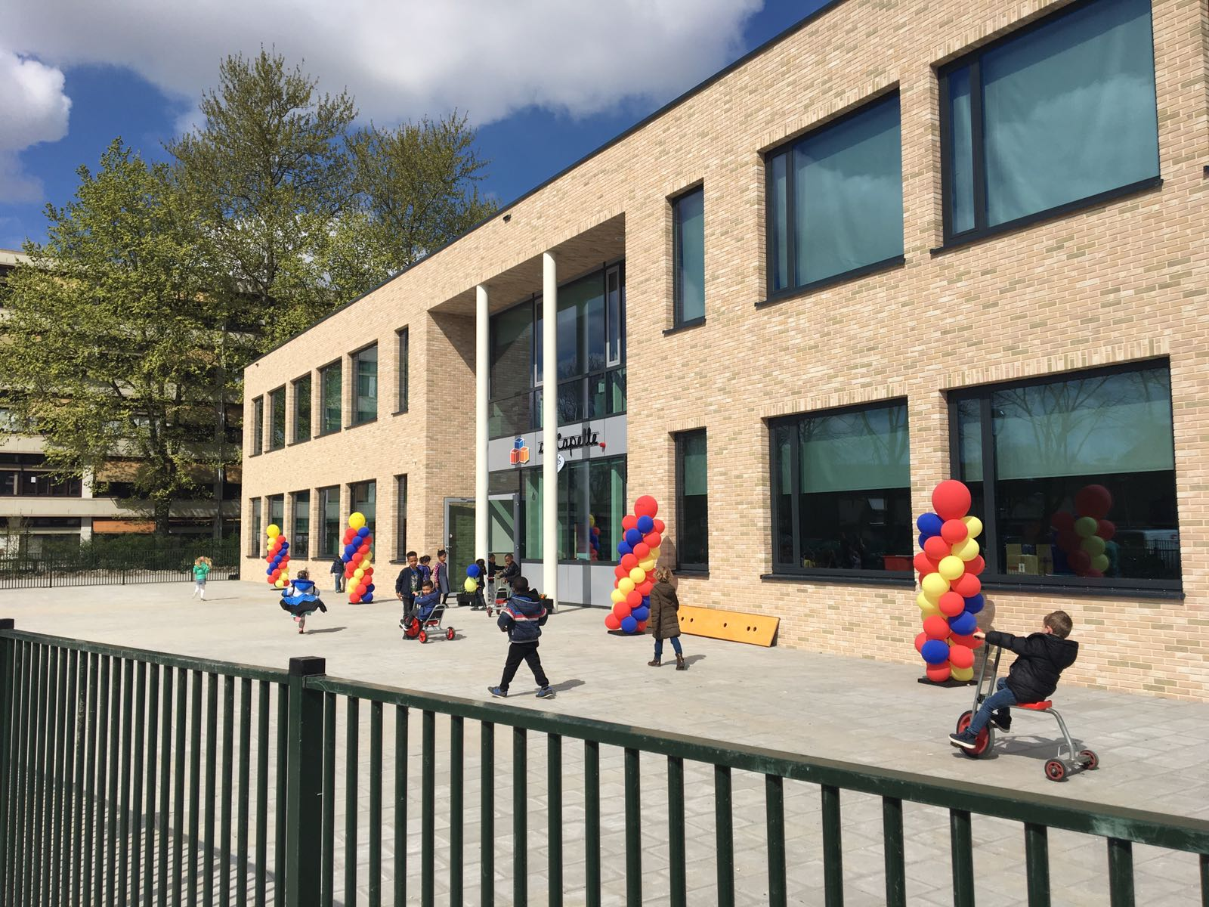

de Capelle

Schoolondersteuningsprofiel  2021-2023  Versie: januari 2022 | “Met kanjers in de weer!”

Contactgegevens school
Naam | De Capelle
Straat + huisnummer | Rode Kruisstraat 10
Postcode en plaats | 1025 KN
Brinnummer | 14JC
Telefoonnummer (algemeen) | 020-6367723
E-mailadres | decapelle@amosonderwijs.nl

Onderwijskundig concept van de school
Beschrijving van de specifieke invloed van het onderwijsconcept op de ondersteuningsmogelijkheden, wanneer dit essentieel of onderscheidend is.
Koers Amos:
Het onderwijs passend maken voor al onze leerlingen.
Wij werken hard aan bijzonder goed onderwijs met voor elk kind de aanpak die werkt. Passend Onderwijs gaat over goed onderwijs. Wij willen dat elk kind het onderwijs krijgt dat het nodig heeft, zo dicht mogelijk bij huis. Natuurlijk zijn er grenzen aan wat we kinderen kunnen bieden op alle scholen. Wat we nog niet kunnen, willen we leren. Wat we niet alléén kunnen, doen we samen met anderen. En als we de benodigde ondersteuning echt niet kunnen bieden, gaan we samen met ouders op zoek naar een plek in de buurt waar dat wel lukt.

School specifiek:
De Capelle is een school die zich bevindt op een kruispunt van vier wijken waardoor wij een diverse populatie hebben. Wij streven ernaar dat deze kinderen een plek vinden waar zij zich fijn voelen en zich ontwikkelen binnen hun mogelijkheden.
Ons onderwijs geven wij vorm door heldere regels, structuur en gedegen les te geven. Wij dagen de leerlingen uit om nieuwsgierig, leergierig en ondernemend te zijn. Onze missie:

“Leer ze ervaren.
Leer ze voelen.
Leer ze beleven.
Leer ze het zelf te doen!”

De Capelle biedt zowel ondersteuning aan leerlingen die hulp nodig hebben om de minimumdoelen te behalen, zo ook aan de leerlingen die juist meer uitdaging nodig hebben. Zo willen wij investeren in gemotiveerde leerlingen die zich een kritische leerhouding eigen maken en zich verantwoordelijk voelen voor hun eigen leerproces. Ons motto: Met Kanjers in de weer!
De leerkrachten werken volgens het model “Handelingsgericht werken” (HGW) en geven les volgens het Activerende Directe Instructie”(ADI) en “Expliciete Directe Instructie” model (EDI). De onderbouw leerkrachten geven les aan de hand van thema’s en gebruiken daarbij de lesmethode Onderbouwd als bronnen- en inspiratieboek.

Basisbehoeften
Ons onderwijs moet voldoen aan de basisbehoeften van onze kinderen: relatie, competentie en autonomie. Het leerkrachtgedrag wordt afgestemd op deze behoefte, dit geldt zowel voor het pedagogisch, het didactisch als het organisatorisch handelen. Naast de cognitieve ontwikkeling is tevens de sociale ontwikkeling een doel. Samen met ouders/verzorgers voeden we onze leerlingen (mede) op tot volwaardige en respectvolle burgers. Het voldoen aan deze basisbehoefte beschrijven wij o.a. in de volgende kern-waarden:

Betrokkenheid
Aandacht en zorg voor onze naasten (de kinderen, de ouders, de leerkrachten en de buurt) staan hoog in ons vaandel. Wij willen zorgen voor een warm nest. Iedereen mag zich thuis voelen op de Capelle. Wij willen betrokken zijn bij het leven van alle betrokkenen. Wij vinden het belangrijk dat iedereen in het dagelijks leven goed met elkaar omgaat. Wij willen onze leerlingen opvoeden tot goede deelnemers aan de samenleving. Wij maken werk van de verbondenheid van leerlingen met elkaar en met de leerkrachten om zo te werken aan een wij-cultuur. Omdat de school deel uitmaakt van een cultureel pluriforme samenleving voelen wij ons vanuit onze christelijke achtergrond verantwoordelijk voor de religieuze vorming van kinderen uit verschillende culturele groepen. De schoolleiding is zich er van bewust dat goed onderwijs veel vraagt van de leerkrachten en zorgt daarom voor een prettige en stimulerende omgeving waarin leerkrachten zich gewaardeerd weten.

Open-minded
Respect hebben voor elkaar en het accepteren van verschillen zijn waarden die bij ons centraal staan. Iedereen, met welke achtergrond of welk talent dan ook, moet zich veilig voelen binnen onze school. Wij kunnen én willen veel van elkaar leren. Wij laten in ons gedrag zien dat verschillen er mogen zijn.

Toekomstgericht
Onze school is voortdurend in beweging. Onze school speelt in op maatschappelijke ontwikkelingen die we van belang achten voor het geven van goed onderwijs. We gebruiken moderne onderwijsmethoden. ICT is daarbij een belangrijk hulpmiddel. Onderzoekend en ondernemend leren, 21st century skills en de nieuwe bouwstenen vanuit curriculum.nu zijn of worden onderdeel van ons onderwijs (veelal verwerkt in de huidige methodes).

Betrouwbaarheid
Betrouwbaarheid is de basis van al ons handelen. Bij alles wat we doen binnen de school is het belangrijk om steeds weer te kijken of we doen wat we beloofd hebben. We zijn transparant in wat wij doen en gaan het gesprek aan als we iets niet (zeker) weten.

Om onze missie te realiseren, werken we actief samen met alle betrokkenen. Allereerst met leerlingen zelf. Kinderen leren alleen iets als ze dat zelf ook willen. Daarom is een uitnodigend en uitdagend school-klimaat belangrijk en hebben leerkrachten hoge verwachtingen van kinderen. Verder werken we samen met ouders en verzorgers. Zij zijn de eerstverantwoordelijken voor de opvoeding van leerlingen zijn. Daarom zoeken we actief het gesprek met hen. Tot slot zoeken we de samenwerking met andere professionals. Dat doen we bijvoorbeeld op het gebied van opvang, zorgverlening en naschoolse activiteiten.

Bij de uitvoering van onze missie laten we ons ook leiden door vijf kernwaarden van AMOS:

Professionaliteit: we bieden de hoogst mogelijke kwaliteit van handelen.
Betrouwbaarheid: leerlingen, hun ouders en onze partners kunnen op ons bouwen.
Betrokkenheid: we staan onze leerlingen, ouders en partners bij om samen verder te kunnen.
Belangstellend: we staan open voor nieuwe ideeën en gebruiken deze om van te leren.
Ondernemingszin: we willen kansen die zich voordoen, zien en benutten.

Waarde en Trots
Beschrijving van datgene rond passend onderwijs waar je als school trots op bent, waar je school door gekenmerkt wordt.
Kanjeraanpak!
Wij zijn een Kanjerschool! Alle leerkrachten zijn geschoold en spreken dus ook allemaal dezelfde ‘taal’ en kunnen zo aan onze kinderen de Kanjertraining te geven. Uitgangspunten en afspraken van deze training zijn: We vertrouwen elkaar, we helpen elkaar, niemand speelt de baas, niemand lacht uit en niemand blijft zielig. Door deze afspraken consequent te benoemen, voor te leven en met kinderen te bespreken, creëren we een stevig positief pedagogisch klimaat waarin we met z’n allen positief met elkaar om gaan. Om dit in goede banen te leiden, is er een Kanjercoördinator.

Leerlingenzorg
De leerlingenzorg- en ondersteuning wordt op een hoog niveau (door onze IB-er) uitgevoerd en stelt de school als geheel in staat om (aangevraagde) leerling arrangementen effectief uit te voeren en in te zetten in de dagelijkse onderwijspraktijk. De directie en het MT geven sturing aan de gehele schoolontwikkeling op een duidelijk en transparante wijze. Er is een goede zorgstructuur binnen De Capelle, waarbij de leerkrachten goed zicht houden op de ontwikkelingsbehoeften van de leerlingen en daarbij aansluiten door een goed plan en groepsoverzicht op te stellen en de vorderingen in kaart te brengen. Daarnaast werken er meerdere OOP-ers binnen de school. Deze worden door de IB-er aangestuurd. Er is een vaste ruimte voor extra hulp waar ook extra leermiddelen ter beschikking liggen.

Feiten en aantallen

Uitstroom van leerlingen naar SBO/SO

Aantal leerlingen naar | Schooljaar
Aantal leerlingen | 2015/2016 | 2016/2017 | 2017/2018 | 2018/2019 | 2019/2020 | 2020-2021
SBO | 6 | 1 | 1 |  |  | 3
SO cluster 1
SO cluster 2
SO cluster 3
SO cluster 4 |  |  | 1 |  |  | 2

Extra ondersteuning binnen de basisschool

Aantal | Schooljaar
Aantal leerlingen | 2015/2016 | 2016/2017 | 2017/2018 | 2018/2019 | 2019/2020 |  | 2020-2021
Lln. met LGF cluster 1
Lln. met LGF cluster 2 | 1 |  |  |  |  |  | 3
Lln. met LGF cluster 3
Lln. met LGF cluster 4 | 1 |  |  |  | 1
Lln. met individueel arrangement | 2 | 9 | 8 |  |  |  | 5
groepsarrangementen | 1 |  | 1 |  | 1
andersoortige inzet arrangement |  |  |  |  | 1 |  | 1

Dit overzicht is exclusief de (tijdelijke) arrangementen die gefinancierd zijn vanuit de NPO-gelden.

Basisondersteuning

Recente beoordeling van onze school vanuit de onderwijsinspectie. Niet iedere school is al volgens het nieuwe inspectiekader beoordeeld, daarom zijn er twee manieren van invullen mogelijk, volgens oude of nieuwe inspectiekader.
NB! Je kunt onderstaande (deel)gegevens invullen of je neemt een link op naar de beoordeling van inspectie.

Beoordeling inspectie (op basis van het ‘oude’ inspectiekader)
Algemeen | Voldoende  Het gehele rapport is te vinden via: www.scholenopdekaart.nl
Ontwikkelpunten | Oordeel inspectie: voldoende  De basiskwaliteit en de basisondersteuning is op orde. De Capelle gebruikt een samenhangend systeem van genormeerde instrumenten en procedures om de prestaties en ontwikkelingen van de leerlingen te volgen. De ontwikkelingen van alle leerlingen wordt zodoende systematisch gevolgd.  Twee onderdelen vragen om aanscherping; het analyseren van de gegevens die over de zorgleerlingen zijn verzameld en de evaluaties van de effecten van de zorg.
Indicatoren m.b.t. specifieke leerlingondersteuning
8. Zorg
8.1 signalering zorg |  | V
8.2 op basis van analyse bepalen aard van de zorg |  | O
8.3 de school voert de zorg planmatig uit |  | V
8.4 evalueren van de effecten van de zorg |  | O
9. Kwaliteitszorg
9.1 de school heeft inzicht in de onderwijsbehoeften van de leerling populatie |  | V
9.3 de school evalueert regelmatig het onderwijsleerproces |  | V
9.4 de school werkt planmatig aan verbeteractiviteiten |  | V
9.5 de school borgt de kwaliteit van het onderwijsleerproces |  | V
9.6 de school verantwoordt zich aan belanghebbenden over gerealiseerde onderwijskwaliteit |  | V
Datum van vaststellen door inspectie |  | 10-02-2014

NB: Het opnemen van bovenstaande gegevens is een verplicht onderdeel in dit document. Zoals u hierboven kunt aflezen dateert het laatste inspectiebezoek vanuit 2014 en heeft dit geen enkele relevantie meer m.b.t. ons huidig onderwijs in 2022.

Niveau van basisondersteuning (zelfbeoordeling school)
 | Mee eens | i.o.  beginfase | i.o. volop  mee bezig | Oneens | (Externe) hulp bij nodig |  | Nemen we mee  in schooljaar
De school monitort de leer-en sociaal/emotionele ontwikkeling van leerlingen gedurende de gehele schoolse periode. | X
De school is in staat om leerlingen met een extra ondersteuningsbehoefte op verschillende leergebieden en de sociaal/emotionele ontwikkeling vroegtijdig te signaleren. | X |  | X
De school heeft goed bruikbare protocollen op gebied van ernstige leesproblemen/dyslexie, ernstige reken-wiskunde problemen/dyscalculie, medisch handelen en veiligheid. De protocollen worden toegepast. |  |  | X | X |  |  | 2021-2022
De school heeft een heldere en adequate ondersteuningsstructuur binnen de school ingericht, herkenbaar voor medewerkers en ouders. | X
De school is in staat om handelingsgericht te denken, te handelen, te arrangeren of te verwijzen waarbij het cyclisch proces van haalbare doelen stellen, planmatig uitvoeren en gerichte evalueren centraal staat. | X |  | X |  |  |  | 2021-2022
De school is in staat om door vroegtijdig lichte ondersteuning in te zetten, sociaal emotionele problemen van leerlingen klein te houden of zodanig te begeleiden dat zij kunnen (blijven) profiteren van het onderwijsaanbod. | X
De school heeft een goede samenwerkingsrelatie met ouders daar waar het leerlingen met een extra onderwijsbehoefte betreft. | X
De school heeft een goede samenwerkingsrelatie met de voorschool, gericht op het realiseren van een doorgaande lijn en een warme overdracht van de leerlingen naar de basisschool. |  |  | X |  |  |  | 2021-2022 i.v.m. nieuwe partner per 01-01-21
Bij uitstroom naar VO, tussentijdse uitstroom naar een andere basisschool of SBO/SO is er sprake van zorgvuldige overdracht van de leerling (-gegevens) naar de andere school. | X
De school werkt krachtig samen met ketenpartners, zoals jeugdhulpverlening, het S(B)O, de steunpunten voor het arrangeren van extra ondersteuning, de onderwijsadviseurs van het SWV e.a. om leerlingen specifieke ondersteuning te bieden, waardoor zij zich kunnen blijven ontwikkelen. | X

Analyse Extra Ondersteuning
Omstandigheden | Stimulerende factoren | Belemmerende factoren
Gebouw | Mooi modern nieuw gebouw met een rustige vriendelijke uitstraling. Grote lokalen en leerpleinen. Eigen gym- en speelzalen. Ruimte om extra ondersteuning te bieden.  Rolstoel vriendelijk
Aandacht en tijd | Werken volgens ADI/EDI model. Continurooster  Ondersteuning door onderwijsassistenten  Externen verzorgen pleinwacht (werkdruk- verlaging en stimulering spel en bewegen) | Het spreidingsgetal en de schoolweging is hoog.
Schoolomgeving | Rustige omgeving met een ruim speelplein voor de school. | Schoolplein kan uitdagender en groener.
Leerling populatie | Gemengde school met leerlingen uit vier verschillende wijken. | De problematiek waar gezinnen mee te kampen hebben, betreft vaak meerdere gebieden.
Teamfactoren | Enthousiast team  Veel mensen in opleiding | Veel wisselingen gehad. We werken met een klein team wat invloed heeft op de taakverzwaring.
Leerkrachtfactoren | Gemotiveerd team. | Veel beginnende leerkrachten.
Wijkgerichte samenwerking | Goede contacten met omliggende scholen, goede onderlinge verhoudingen. Bereidheid/afspraken m.b.t. onderlinge overname van leerlingen wanneer nodig  Wijkagent op afroep beschikbaar
Mogelijkheden inzet extra ondersteuning | Onderwijsassistenten in alle bouwen  Samenwerking met PIT en OKT  Voldoende financiële middelen (o.a. NPO)  Goed contact met externen (bijv. ZIEN in de klas, Chinski)
Anders
Welke structurele voorzieningen zijn binnen de school aanwezig t.b.v. leerlingen met specifieke onderwijsbehoeften? | - De Capelle werkt volgens de standaarden en cyclus van HGW.  - Goede overdracht vanuit de voorschool naar de basisschool (mits toestemming van ouders).  - VVE (Smallsteps/Passpartou) aanwezig in het gebouw.  - Op de Capelle wordt intensief samengewerkt met de ouder- en kind adviseur.  - Voor leerlingen met specifieke onderwijsbehoeften heeft de school goede contacten met logopedisten en ambulant begeleiders (cluster 2).  - De school werkt met het preventieve interventie programma Bouw waarmee leesproblemen bij risico leerlingen in groep 2 t/m 4 kunnen worden voorkomen.  - Er wordt gewerkt met leesgroepjes buiten de klas; Ralfi lezen  - De school beschikt over voldoende ondersteunende materialen voor leerlingen met specifieke onderwijsbehoeften op het gebied van: Sociaal-emotionele ontwikkeling (o.a. Stop-denk-doe, Kikker Be Cool, Babbelspel), Taal: (o.a. Taal in blokjes, woordzoeker, Beeldkaarten, hulpwaaier TOS, Storyboards, TOP, VisoDidac. Plusklasmateriaal (o.a. Ligretto, IQ twist, geheugen raadsels, Quiz it (logisch denken, technisch lego, schaken).  - Er is een samenwerking met de voorleesexpres  - Er is een fysiotherapeut verbonden aan school  - Er worden trainingen aangeboden op sociaal-emotioneel gebied, o.a.:  - Semmi training, Rots- en water training, Je bibbers de baas, Plezier op school  - Competentietraining, SOVA training/ Kabouterhuis
Welke vaste ketenpartners kent de school, wanneer het gaat om leerlingen met specifieke onderwijsbehoeften? | Ouder- en kindadviseur (OKA) Logopediste op buurtschool Fysiotherapeut in school Ergotherapeut Voorschool (VVE) MOC Kabouterhuis Noord De Bascule/Levvel Zien in de klas VTO Veilig thuis PIT William Schrikkerstichting GGD/Schoolarts ABC Altra Smallsteps/Passpartou Cordaan Samen Doen/OKT Veilig Thuis Arkin Buurtgezinnen Elance Academy Only Friends Opvoedpoli School’s cool Raad voor de kinderbescherming Bureau Halt Wijkagent Leerplichtambtenaar Kentalis Prof. Waterinkschool, Universum, Zeppelin, Kolom, Orion College Kopklas Zij aan Zij Leefkringhuis de voedselbank Jeugdsportfonds RID SWV Steunpunt Autisme Medische expertgroep SWV Adam-Diemen Groei en Glunder Chinski Praktijk Rood Semmi OKIDO

G. Ontwikkeling en ambities
Ontwikkelpunten op gebied van de basiskwaliteit en de basisondersteuning binnen de school &
Ambities met betrekking tot passend onderwijs.
- Het implementeren van groepsplanloos werken en het werken met onderwijsplannen
- Borging ADI/EDI aanpak
- Basiskwaliteit blijvend op orde
- Het verbeteren van alle onderwijsresultaten
- Verder uitrollen en borgen Kanjeraanpak (doel: officiële Kanjerschool in 2022-2023)
- Het werken volgens de richtlijnen van het (herziene) dyslexie- en dyscalculie protocol
- Onderzoek en implementatie aanbod NT2 leerlingen en TOS-leerlingen
- Onderzoek en implementatie methodiek en aanbod integrale aanpak technisch- en begrijpend lezen
- Verbeteren van de samenwerking tussen extern begeleider/RT-er en leerkrachten
- Clusteren van leerlingen met extra ondersteuningsbehoeften, eventueel inzet groepsarrangementen

*Zie ook NPO-programma 2021-2022.

Vertaling van ontwikkelpunten en ambities naar schoolplan en jaarplanning
Ons schoolplan is opgesteld in 2019. Sindsdien heeft de uitbraak van Covid-19, de diverse periodes van thuisonderwijs en het beschikbaar stellen van de NPO gelden geleid tot ingrijpende wijzigingen in de opgestelde beleidsplannen en ambities. In ons jaarplan van 2021-2022 en 2022-2023 hebben we het schoolplan, de activiteiten voortvloeiend vanuit het NPO en de ambities vanuit dit schoolondersteuningsplan integraal opgenomen.

Als onderdeel van onze kwaliteitszorg evalueren wij jaarlijks het School Ondersteuningsplan en stellen wij deze bij waar nodig. Wij delen deze vervolgens met de inspectie en publiceren deze op de website van de school. Ons schoolplan is gepubliceerd op onze website en op www.scholenopdekaart.nl

H. Grenzen aan het onderwijs
Beschrijving van de grenzen van de school, daar waar het gaat om de realisatie van passend onderwijs. Duiding, beargumentering, alternatieven.
Wat is passend onderwijs?
- Scholen en schoolbesturen hebben de plicht om elk kind een goede onderwijsplek te bieden (zorgplicht). Voor de meeste kinderen is het reguliere basisonderwijs de beste plek. Als het echt nodig is, kunnen kinderen naar het speciaal basisonderwijs of het speciaal onderwijs.
- Kinderen krijgen daar waar mogelijk onderwijs dicht bij huis. Dit betekent dat de ondersteuning waar mogelijk naar de leerling moet worden gebracht in plaats van de leerling naar de ondersteuning.
- Scholen moeten meer uitgaan van de mogelijkheden van leerlingen en minder de nadruk leggen op eventuele beperkingen. Scholen kunnen sneller en effectiever handelen als een leerling extra ondersteuning nodig heeft.

Zorgplicht
Zorgplicht betekent dat het schoolbestuur en de school voor iedere leerling die op de school zit of zich aanmeldt, voor passend onderwijs moeten zorgen. Hierbij moeten zij eerst nagaan wat de school zelf kan doen, met of zonder extra ondersteuning. Belangrijk bij de uitvoering van de zorgplicht is dat de school met ouders overlegt wat de onderwijsbehoefte van de leerling is en welke ondersteuning hierbij het beste past. Klik hier voor meer informatie over zorgplicht.

Passend onderwijs binnen de Capelle
Binnen het kader van Passend Onderwijs gaat de Capelle ervan uit dat we de leerlingen bijzonder goed onderwijs bieden, passend bij de mogelijkheden van het kind. Het onderwijsaanbod wordt indien nodig aangepast in tempo, hoeveelheid en moeilijkheidsgraad. Het kan voorkomen dat we tot de conclusie moeten komen, dat we de benodigde en geplande ondersteuning niet kunnen realiseren. Dat betekent dat de grenzen aan de zorg voor een kind worden bereikt. In de volgende situaties kan besloten worden om, samen met de ouders, op zoek te gaan naar een school die een passend aanbod weet te realiseren:

- Wij zorgen voor een veilig schoolklimaat, dat wil zeggen voor alle leerlingen lichamelijke en sociale veiligheid; kinderen die door hun gedrag, de realiseerbaarheid hiervan structureel onder druk zetten, raken de grenzen van de ondersteuning die wij als school kunnen bieden.
- Wij zijn primair gericht op het bieden van onderwijs; kinderen die eerst en vooral medische zorg of complexe medische voorzieningen nodig hebben, raken de grenzen van de ondersteuning die wij als school kunnen bieden.
- Wanneer ouders bij ons op school een kind aanmelden, waarvan bekend is dat deze leerling veel ondersteuning en individuele aandacht nodig heeft, en/of verstandelijk dan wel lichamelijke beperkingen heeft, willen wij een inschatting maken van de specifieke onderwijsbehoeften van dit kind. Ouders moeten daarom toestemming geven om informatie en advies op te mogen vragen bij deskundigen en/of artsen.

Wanneer de ondersteuningsvraag duidelijk is, gaan we kijken naar de samenstelling van de groep waarin het kind geplaatst zal moeten worden. De directie en ib-er maken de afweging of we dit kind kunnen bieden wat het nodig heeft om bij ons een positieve ontwikkeling door te maken. Ook met het team wordt overleg gevoerd. Uiteindelijk besluit de directeur over de toelating.

De juiste ondersteuning is niet mogelijk. Wat nu?
Soms kan het gebeuren dat onze school, ondanks de mogelijkheid van extra ondersteuning, geen passend onderwijs aan een leerling (meer) kan bieden. In dat geval zorgen wij ervoor dat de leerling ergens anders terecht kan waar deze ondersteuning wel wordt geboden. Dit kan op een andere school van hetzelfde schoolbestuur zijn, een school bij een ander bestuur of op een school voor speciaal (basis)onderwijs. Onderwijs dicht bij huis is hierbij een belangrijk uitgangspunt. De verantwoordelijkheid voor het zoeken en aanbieden van een juiste onderwijsplek ligt bij de school waar de leerling is aangemeld.

Samenwerkingsverband Amsterdam Diemen (SWV)
Alle schoolbesturen in Amsterdam en Diemen hebben samen en op grond van de wet, een samenwerkingsverband opgericht. Het Samenwerkingsverband Amsterdam Diemen (SWV). Dit SWV ondersteunt en adviseert de aangesloten scholen bij de uitvoering van passend onderwijs. Kijk voor meer informatie over passend onderwijs in Amsterdam en Diemen op: www.swvamsterdamdiemen.nl. Contact kan via: Bijlmerdreef 1289-2, 1103 TV Amsterdam, T: 020 7237100, E: secretariaat@swvamsterdamdiemen.nl

Samenwerking met de gemeente voor jeugdhulp
Onze school vindt een goede samenwerking met de jeugdhulp heel belangrijk. De school werkt daartoe samen met de Ouder- en Kindteams van de gemeente. Heeft u vragen of zorgen over uw kind, neem dan contact op met de ouder- en kindadviseur van onze school.

